**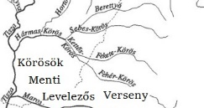 ISKOLAI JELENTKEZÉSI LAP**

**Mi?**

A **Körösök Menti Levelezős Verseny**re benevezett diákok - nevezésenként - és a benevező pedagógus 40000 Ft értékű ajándékutalványban részesül (a zalakarosi **Aphrodite Hotel** jóvoltából), amely(ek) osztálykirándulásnál is felhasználható(ak). A versenyen résztvevő diákok és pedagógusaik megkapják az **Endrődi Tájház és Helytörténeti Gyűjtemény**, **Bárka Halászati Látogatóközpont**, **Movie Planet** és a **[7 Vezér Történelmi Kalandpark és Garabonciás Farm](https://www.google.com/url?sa=t&rct=j&q=&esrc=s&source=web&cd=&ved=2ahUKEwjjtI3isKX5AhVb57sIHVeHADYQFnoECAsQAQ&url=https%3A%2F%2F7-vezer-kalandpark.hu%2Fhu%2F&usg=AOvVaw3zdYOE2oQ7hqQ-ZqJcsO35)** [belépőit is.](https://www.google.com/url?sa=t&rct=j&q=&esrc=s&source=web&cd=&ved=2ahUKEwjjtI3isKX5AhVb57sIHVeHADYQFnoECAsQAQ&url=https%3A%2F%2F7-vezer-kalandpark.hu%2Fhu%2F&usg=AOvVaw3zdYOE2oQ7hqQ-ZqJcsO35)

első körös jelentkezési határidő: **2023. október 10.**

**Kérjük, hogy a jelentkezési lapot olvashatóan töltsék ki! Köszönjük!**

**A JELENTKEZÉSI HATÁRIDŐ VÉGE: 2024. ÁPRILIS 12.**

**ISKOLAI JELENTKEZÉS**

ISKOLA ADATAI: KAPCSOLATTARTÓ TANÁR/TANÍTÓ ADATAI:

|  |
| --- |
| VÁRMEGYE: |
| ÁLTALÁNOS ISKOLA NEVE: |
| CÍME: |
| tel./fax: |
| e-mail: |

|  |
| --- |
| NEVE: |
| tel.: |
| e-mail: |
| Szeretnének-e iskolán belüli versenyt rendezni? igen nem  (Igen válasz esetén megkeressük Önt a részletekkel.) |

SZÁMLÁZÁSI ADATOK (Ha nem az iskola címére kérik.):

|  |  |
| --- | --- |
| SZÁMLÁZÁSI NÉV: | SZÁMLÁZÁSI CÍM: |

JELENTKEZŐ DIÁKOK: választható tantárgyak

(A megfelelő helyre tegyen x – et!)

|  |  |  |  |  |  |  |
| --- | --- | --- | --- | --- | --- | --- |
| neve | osztálya | e-mail címe | matematika  1-8. osztály | magyar nyelvtan  2-8. osztály | angol nyelv  3-8. osztály  \* | természetismeret  3-4. osztály |
|  |  |  |  |  |  |  |
|  |  |  |  |  |  |  |
|  |  |  |  |  |  |  |
|  |  |  |  |  |  |  |
|  |  |  |  |  |  |  |

\*a 3. és a 4. évfolyam ugyanazt a feladatsort kapja

A jelentkezési lap tetszés szerint sokszorosítható, továbbítható, megosztható.

**Fizetési mód (Kérem, hogy a megfelelő helyre tegyen x-et!): csekk:\_\_ átutalás:\_\_\_**

**Fizetési határidő: A jelentkezési lap beküldését követő egy hónapon belül, de legkésőbb 2024. május 6-ig.** A verseny nevezési díja iskolai jelentkezés esetén: 4500 Ft/ fő/tantárgy/tanév

Banki átutalással történő befizetés esetén a: 54000069-15013613 (Körös Gyöngyei Alapítvány) számlaszámra kérjük az összeg átutalását. A megjegyzés, közlemény rovatban tüntessék fel az iskola nevét, címét és a nevezési díjat befizető diákok számát! A csekkes befizetést kérőknek a csekket kipostázzuk. Köszönjük!

cím: Körösök Menti Levelezős Verseny 5516 Körösladány, Wenckheim Béla utca 6/4.

e-mail: [korosokmenti@gmail.com](mailto:korosokmenti@gmail.com) tel.: 06308563218

**Kitöltött jelentkezési lapokat e-mail-ben is elfogadunk ( docx, pdf, jpg ).**

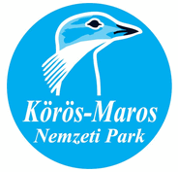**A 2022/2023-as tanév támogatói:**

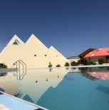

































A VERSENY NYOMDAIPARI PARTNEREI

**…és még**

**sokan mások.**







[https://trukkosjatek.hu](https://trukkosjatek.hu/); [info@trukkosjatek.hu](mailto:info@trukkosjatek.hu)

lingea-kft-roman-tarsalgas-533c_1_big.jpg

**Lingea Kft. 2900 Komárom, Kelemen László u. 1.**

**Tel: +36 20 851 6644**

**www.lingea.hu**



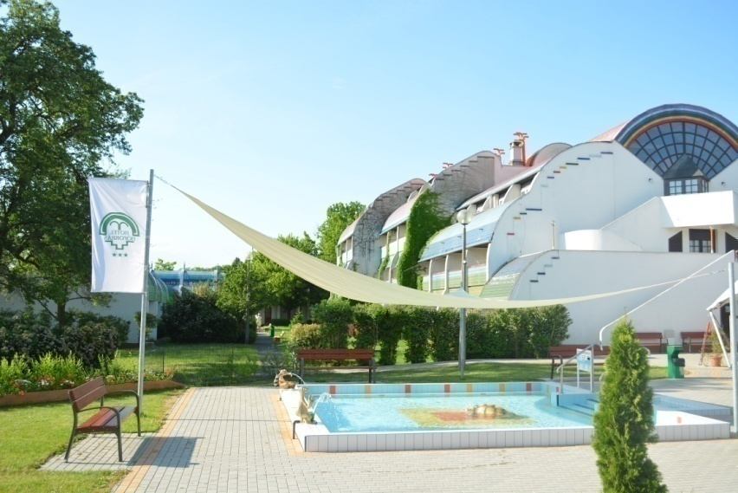

Hőforrás Üdülőszövetkezet

5700 Gyula, Rábai M.u. 2.

[www.hoforrashotel.hu](http://www.hoforrashotel.hu/)







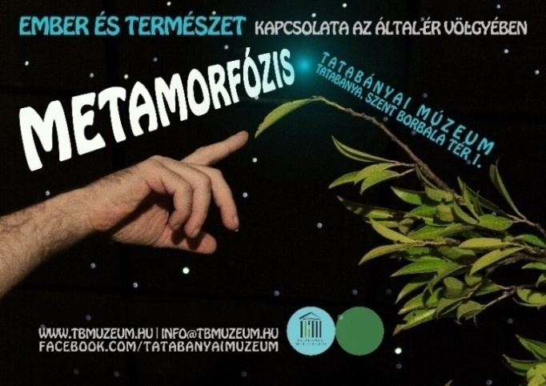

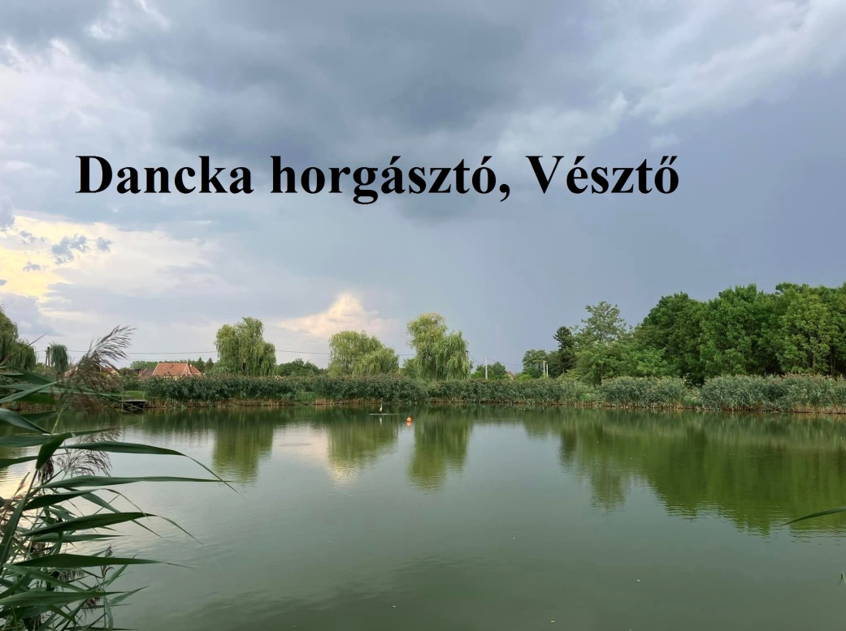

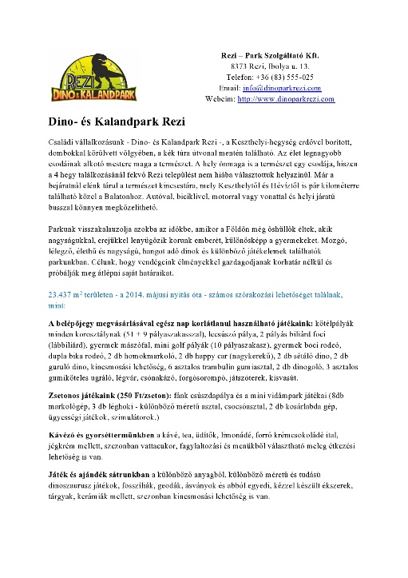

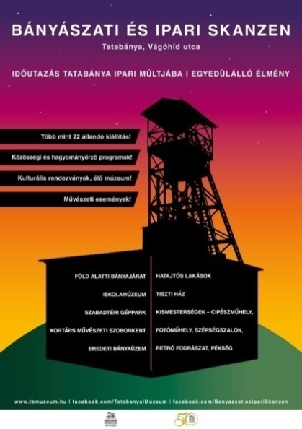

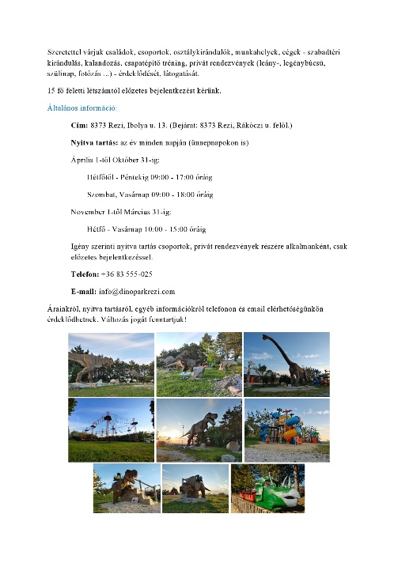

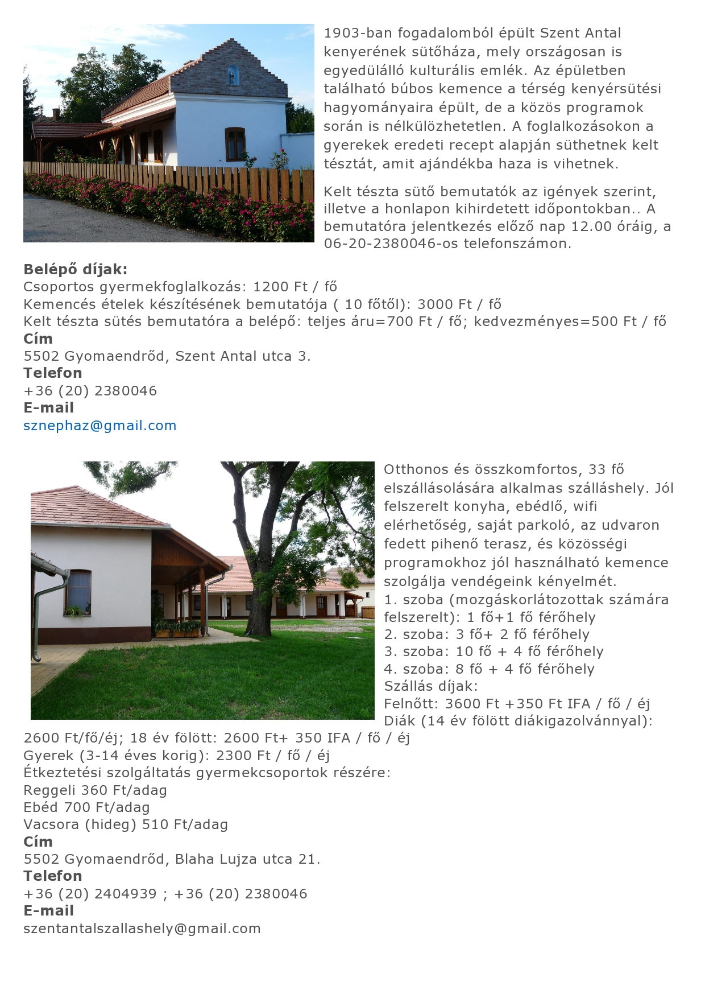





Békés Megyei Önkormányzat, Bárka Halászati Látogatóközpont, Endrődi Tájház, Csodák Palotája, Körös-Maros Nemzeti Park Igazgatóság, Kemenes Vulkán Park, Gyomai Horgászok Egyesülete, Reptár Szolnok Nkft., Puchner Kastélyszálló és Reneszánsz Élménybirtok, Katalin II. Sétahajó Szolgáltató Bt., Vojtina Bábszínház, HM Zrínyi, UV Újpesti Vagyonkezelő Zrt., Siklósi Várszínház Kulturális és Idegenforgalmi Központ Nonprofit Közhasznú Kft.,Körös-Menti Turisztikai és Kulturális Egyesület, Tatabányai Múzeum, Bányászati és Ipari Skanzen, Duna-DrávaNemzeti Park Igazgatóság, Széchenyi Zsigmond Vadászati Múzeum, Aphrodite Hotel ZALAKAROS, Cédrus Könyvkereskedés és Antikvárium, Mini ZOO Komló, Holiday Vidámpark, Agrárminisztérium, Aquincumi Múzeum Budapest, Mini Magyarország Makettpark, Bánhegyesi Vízszolgáltató Nonprofit Kft., Termálfürdő Nagybánhegyes, Hori-Ker Kft., DR-PC.hu, ThermalSpa Tamási, Grafit Pencil Nyomda Kft., Somogyi Református Egyházmegye Esperesi Hivatala - Nagy Csabáné -,Budakeszi Vadaspark Nonprofit Kft., Ciróka Bábszínház, MNM Esztergomi Vármúzeuma, Hortobágyi Nemzeti Park Igazgatóság, Kerekdombi Termálfürdő-Kemping, MoviePlanet -Tematikus Családi Élménypark, Exit Room - Tapolca -, Móra Ferenc Múzeum, KORREKT Nyomdaipari Kft, Déri Múzeum,Gorilla Aréna, Tűzlepke Öko-élménypark Orfalu,Gödöllői Királyi Kastély, dm Kft., Fisch Kft.,Magyar Földrajzi Múzeum, Lézerharc Gyula, UtazooMinizoo, Eszterháza Kulturális, Dinó- és Kalandpark Rezi, Fordított ház, Typotex Kiadó, Csillagösvény Labirintus és Öko Élménypark, Antikvárium.hu Kft., KITE Zrt., Nextent Informatika Zrt., HVG Kiadó Zrt.,Eszterháza Kulturális, Kutató- és Fesztiválközpont Közhasznú Nonprofit Kft., [Gyomaendrődi Liget Gyógyfürdő és Kemping](https://www.ligetfurdo.hu/)